TUGAS 6 MYSQL

Tugas 6

1. Buat tabel latihan_1 dengan dua kolom, a dan b dengan spesifikasi:
- Kolom a di definisikan sebagai INTEGER, memiliki atribut UNSIGNED, di set sebagai PRIMARY KEY dan penomoran otomatis AUTO_INCREMENT.
- Kolom b di definisikan sebagai VARCHAR yang sanggup menampung maksimal 10 karakter. Jika kolom ini tidak diisi, string ‘merdeka’ akan menjadi string default. Kolom b juga tidak bisa diisi nilai NULL.
- Tabel latihan_1 menggunakan storage engine MyISAM serta charset ascii. Nomor urut auto increment dimulai dari 100.
- Silahkan buat tabel latihan_1 dengan spesifikasi diatas sebelum lanjut ke nomor 2.
Hasil :
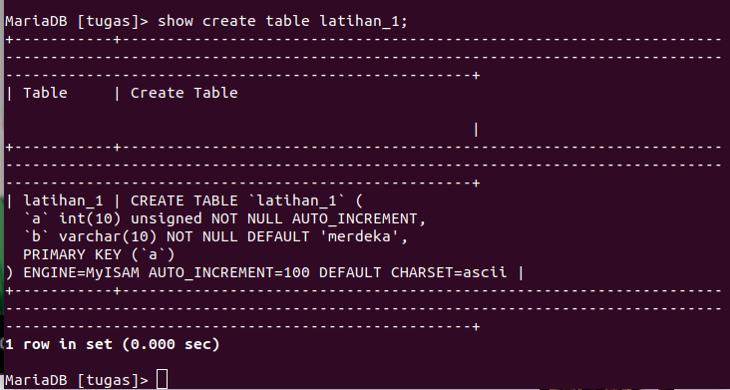

2.Ubah storage engine tabel latihan_1 menj2di InnoDB.
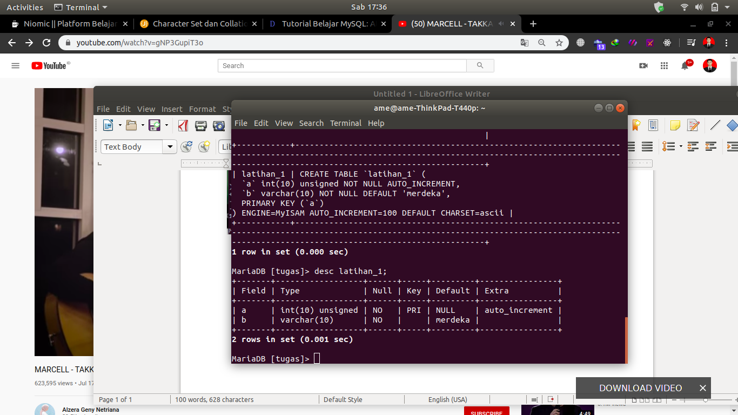
Hasil:
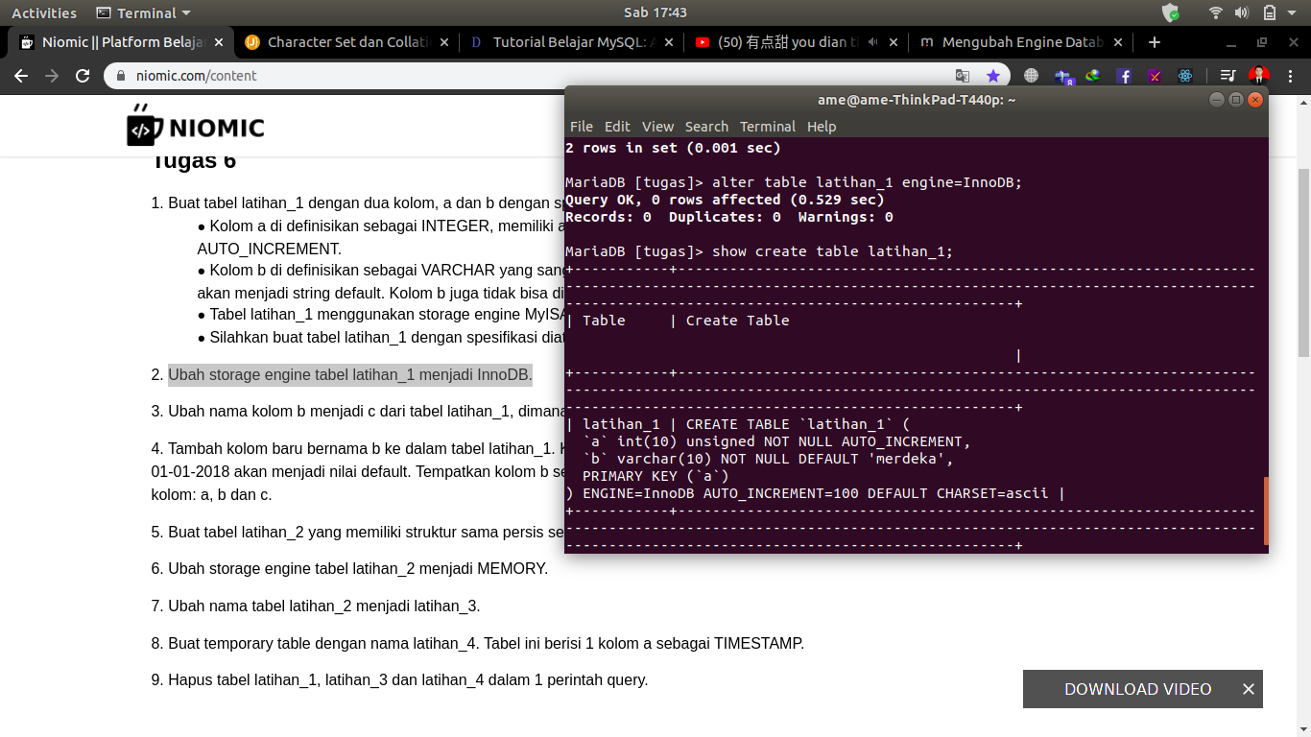
3.
3.Ubah nama kolom b menjadi c dari tabel latihan_1, dimana kolom c ini juga memiliki tipe data yang sama dengan kolom b (termasuk atribut)
hasil:
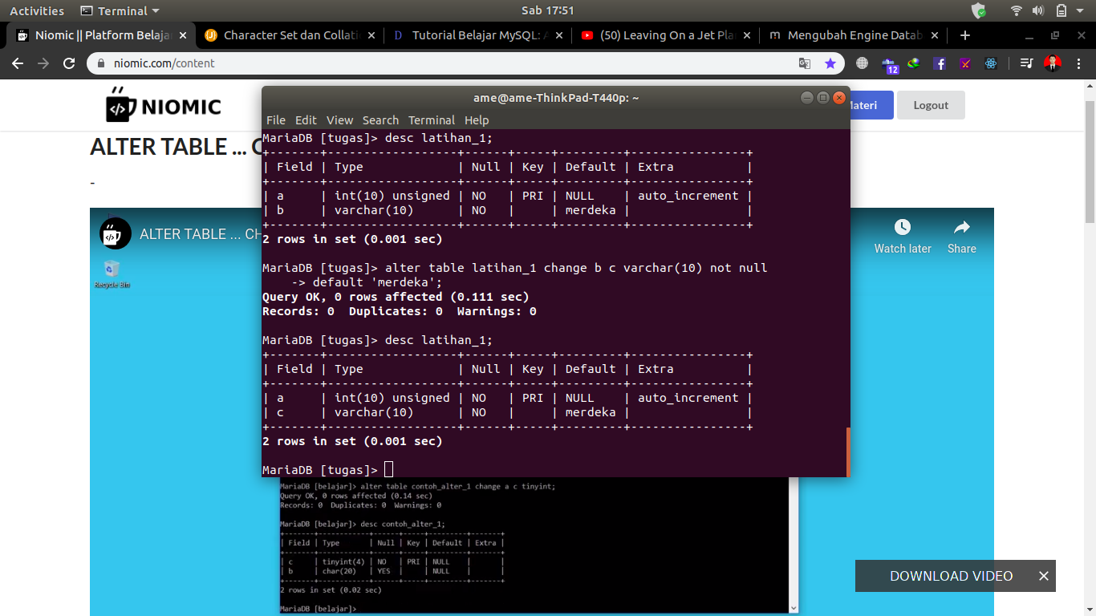

4.Tambah kolom baru bernama b ke dalam tabel latihan_1. Kolom b di definisikan dengan tipe data DATE. Jika kolom b tidak diisi nilai, tanggal 01-01-2018 akan menjadi nilai default. Tempatkan kolom b setelah kolom a. Artinya, setelah langkah ini dijalankan tabel latihan_1 akan memiliki 3 kolom: a, b dan c.
Hasil :
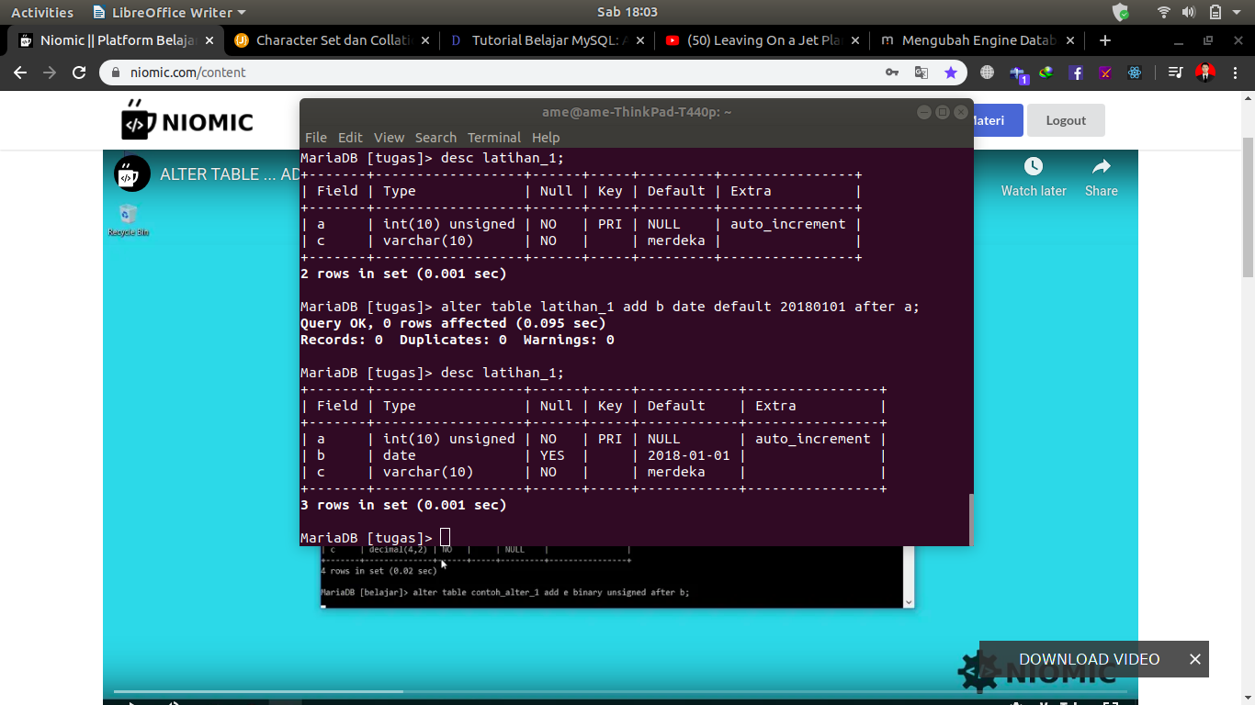
5.Buat tabel latihan_2 yang memiliki struktur sama persis seperti tabel latihan_1
hasil:
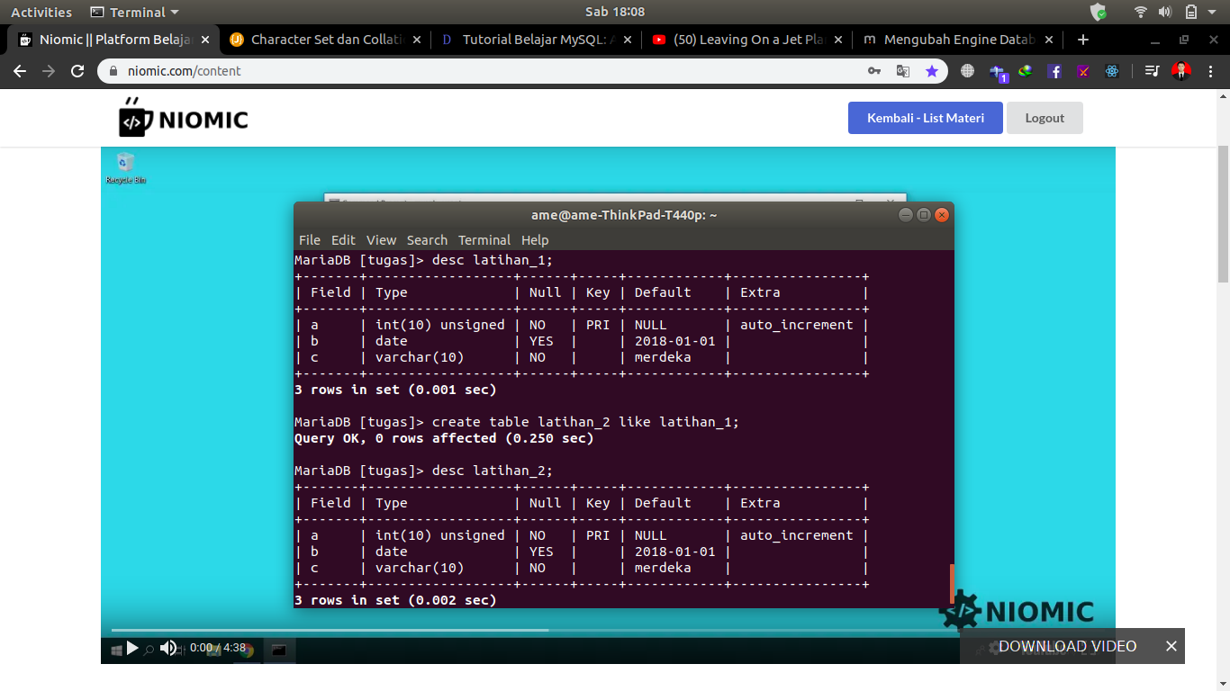
6.Ubah storage engine tabel latihan_2 menjadi MEMORY.
Hasil:
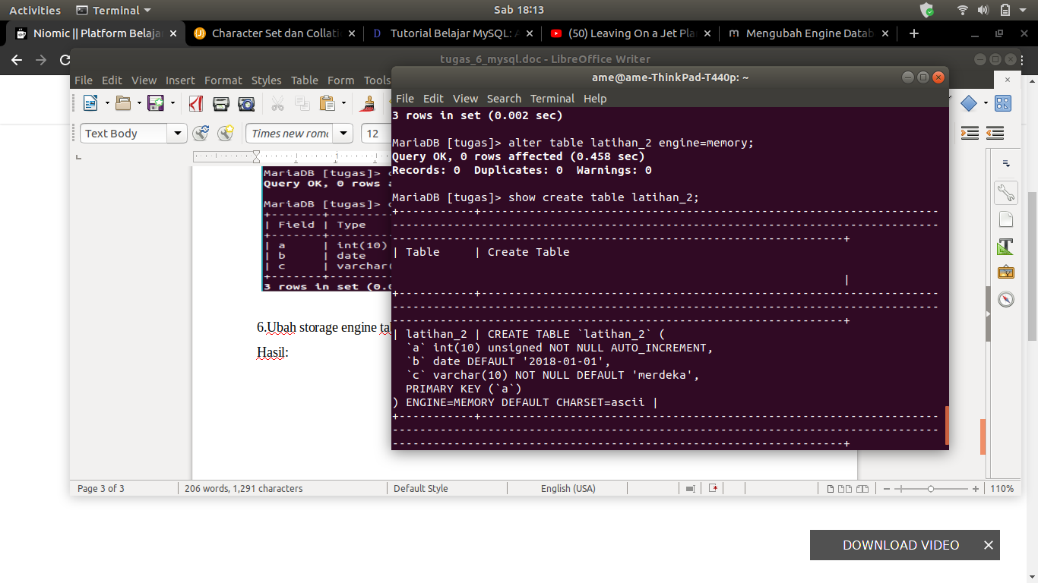
7 Ubah nama tabel latihan_2 menjadi latihan_3
Hasil :
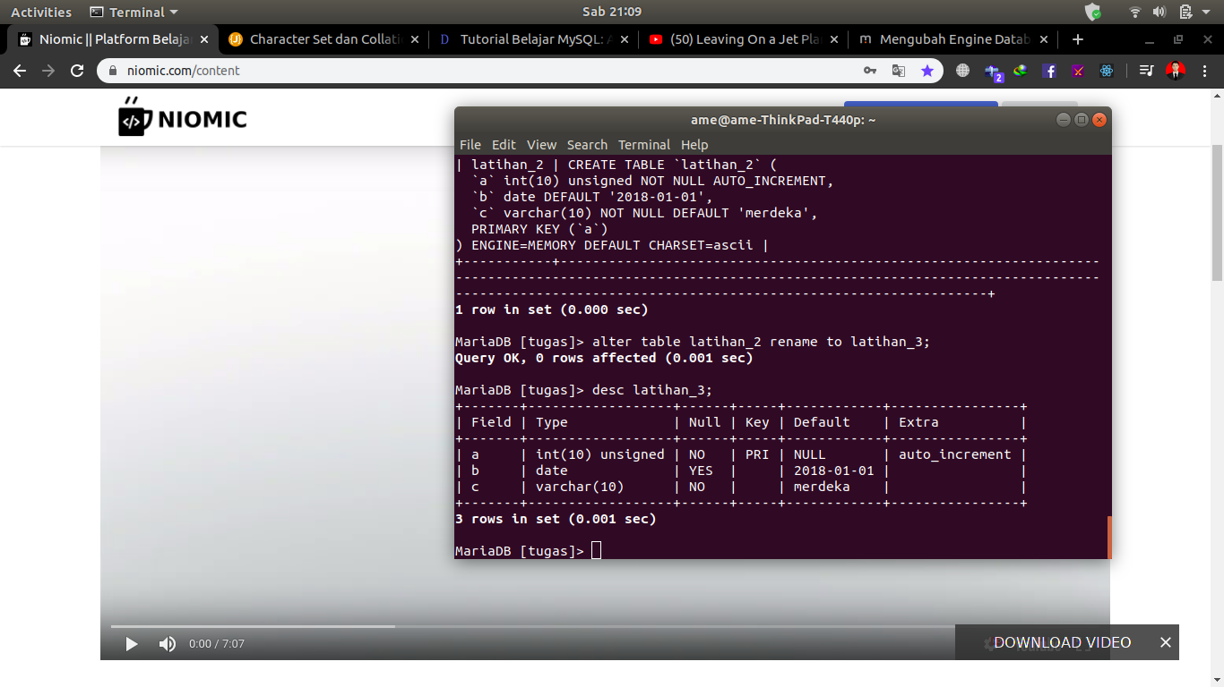

8.Buat temporary table dengan nama latihan_4. Tabel ini berisi 1 kolom a sebagai TIMESTAMP
Hasil:
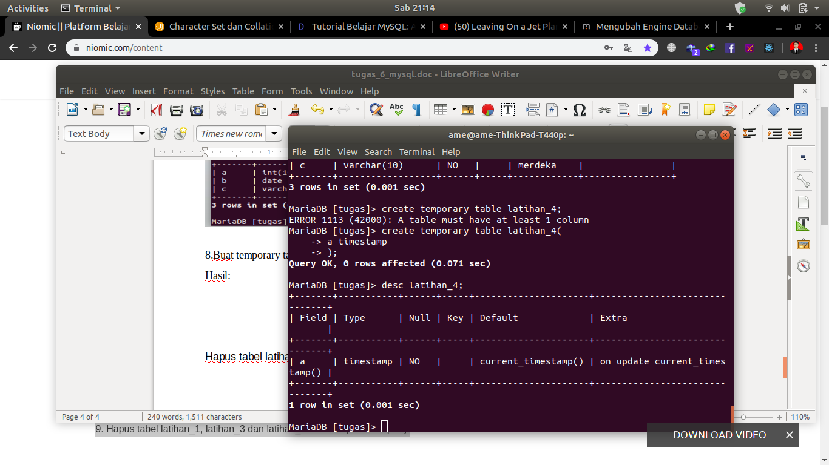

9. Hapus tabel latihan_1, latihan_3 dan latihan_4 dalam 1 perintah query.
